宏观经济学 PS2 详细解答
古典理论 · 开放经济 · 索洛入门

习题 2.1 – 2.5
Cobb-Douglas · 可贷资金 · 金本位 · 小型/大型开放经济

基于曼昆《宏观经济学》最新版

2.1 三要素 Cobb-Douglas 生产函数
【题目翻译】Y = K^(1/3)·N^(1/3)·H^(1/3)。(a) 求MPL表达式; H↑如何影响MPL? (b) 求MPH表达式; H↑如何影响MPH? (c) 劳动收入份额? 人力资本收入份额? 国民账户中工人总报酬份额? (d) 非熟练工资=MPL, 熟练工资=MPL+MPH。熟练/非熟练工资比? H↑如何影响此比例? (e) 政府资助大学奖学金是否有助于创造更平等的社会?
【核心概念 Key Concepts】
• 三要素Cobb-Douglas (Y=K^(1/3)N^(1/3)H^(1/3))
• MPL Marginal Product of Labor (∂Y/∂N — 多雇一个工人的额外产出)
• MPH Marginal Product of Human Capital (∂Y/∂H — 多一个大学学位的额外产出)
• 收入份额 Income share (CD下指数=该要素的收入份额)
• 要素互补 Complementarity (H↑→MPL↑ (人力资本提升劳动生产率))
【详细解答】
▌ (a) MPL
MPL = ∂Y/∂N = (1/3)·K^(1/3)·N^(−2/3)·H^(1/3)
= (1/3)·Y/N
H↑→Y↑→MPL↑。人力资本越多,每个工人的边际产品越高——教育和劳动是互补的。
▌ (b) MPH
MPH = ∂Y/∂H = (1/3)·K^(1/3)·N^(1/3)·H^(−2/3)
= (1/3)·Y/H
H↑→Y的分母H↑且指数 −2/3 → MPH↓。人力资本自身有边际报酬递减——大学学位越多,每个新增学位的额外产出越少。
▌ (c) 收入份额
劳动份额 = MPL·N/Y = (1/3)·Y/N·N/Y = 1/3
人力资本份额 = MPH·H/Y = (1/3)·Y/H·H/Y = 1/3
资本份额 = (1/3)
但在国民收入账户中,"劳动收入"包括支付给工人的全部报酬——即 MPL·N + MPH·H = 1/3+1/3 = 2/3。因为 H 也体现在工资差异中,统计上工人总报酬份额 = 2/3。
▌ (d) 熟练/非熟练工资比
w_skilled / w_unskilled = (MPL+MPH) / MPL
= [Y/(3N) + Y/(3H)] / [Y/(3N)]
= 1 + N/H
H↑→N/H↓→熟练/非熟练工资比↓。增加人力资本供给缩小了技能溢价——让更多人上大学确实缩小了有学历和没学历之间的工资差距。
▌ (e) 政策含义
(d) 的结论支持奖学金政策: 政府资助更多人上大学 → H↑ → 熟练/非熟练工资比↓ → 社会更平等。反驳"奖学金只惠及上大学的人"——即使没上大学的人,其工资也因总体人力资本上升而受益(MPL↑)。
【答案核对】
(a)MPN=Y/(3N),H↑→MPN↑(b)MPH=Y/(3H),H↑→MPH↓(c)1/3,1/3,2/3(d)ratio=1+N/H(e)更平等

2.2 投资税收抵免
【题目翻译】政府仅对企业投资实施投资税收抵免(Investment Tax Credit),住宅投资不受影响。按古典封闭经济理论回答:(a)此政策如何影响企业投资需求曲线?住宅投资需求曲线?(b)画出可贷资金供需图。政策如何影响供需和均衡利率?(c)比较新旧均衡:总投资量、企业投资量、住宅投资量如何变化?
【核心概念 Key Concepts】
• 投资税收抵免 ITC (Investment Tax Credit — 从应纳税额中扣除投资成本的一定比例)
• 可贷资金市场 Loanable funds (S(r)=I(r), r 为实际利率)
• 挤出效应 Crowding out (r↑→挤出对利率敏感的投资)
• 古典封闭经济 Classical closed economy (Y固定(充分就业),S=I决定r)
【详细解答】
▌ (a) 投资需求曲线
企业投资: 税收抵免降低企业投资的有效成本 → 在每个利率下,企业愿意投更多 → 企业投资需求曲线右移。
住宅投资: 政策仅针对企业投资 → 住宅投资需求曲线不变。
▌ (b) 可贷资金市场
总 I = 企业投资 + 住宅投资。企业投资需求右移 → 总 I 需求右移。
储蓄供给 S 由 Y−C−G 决定,在古典模型中 Y 固定(充分就业),C(Y−T)和 G 不变 → S 不变。
S 不变 (供给曲线不动)
I 需求右移 → r↑ (均衡利率上升)
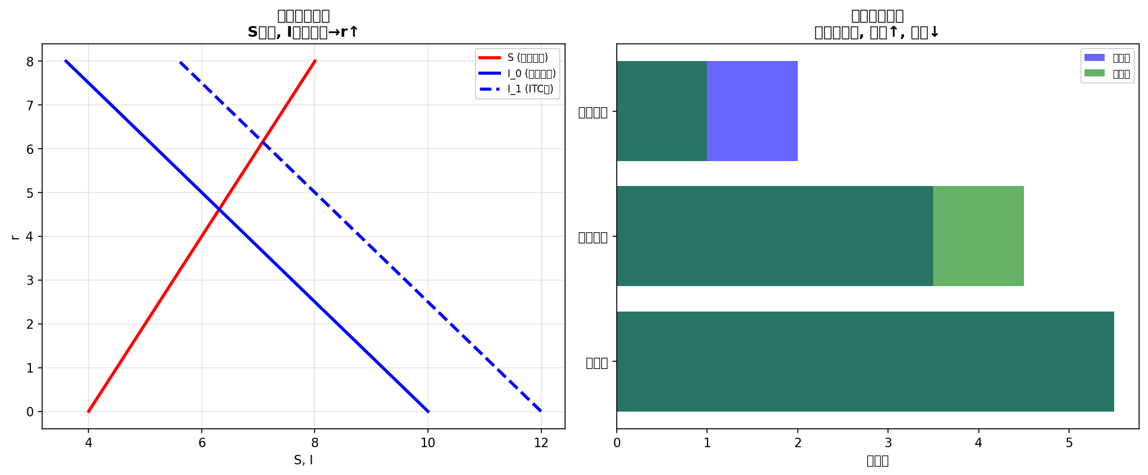
【图解】左: S 不变, I 需求右移 → r↑。右: 总投资不变(由 S 固定决定), 但企业投资升、住宅投资降——完全挤出。
▌ (c) 比较
总投资 = S (由储蓄供给决定, S 未变 → 总投资不变)。
企业投资: 右移, 但 r↑ 部分抵消 → 净增。
住宅投资: 需求曲线不变, 但 r↑ → 沿曲线左移 → 净降。
核心: 古典模型中 Y 固定 → S 固定 → 总投资固定。ITC 只是改变了总投资的构成(企业↑, 住宅被挤出)。
【答案核对】
(a)企业投资右移,住宅不变(b)供给不变,需求右移,r↑(c)总投资不变,企业↑,住宅↓

2.3 金本位与黄金发现
【题目翻译】经济史学家注意到,在金本位时期,黄金大发现最可能发生在长期通缩之后(如1896年克朗代克淘金热)。为什么?
【核心概念 Key Concepts】
• 金本位 Gold standard (货币供应与黄金储备挂钩)
• 通缩 Deflation (物价持续下降→实际债务负担加重)
• 黄金开采激励 (通缩 → 黄金实际价格↑ → 开采利润↑ → 勘探增加)
【详细解答】
金本位下,黄金是货币基础。长期通缩 = 物价持续下降。黄金的名义价格固定(如 $20.67/盎司), 所以:
通缩 → 一般物价P↓ → 黄金相对价格 = P_gold/P ↑
黄金的实际价格上升 → 开采黄金的实际回报率↑。
更多的利润空间 → 激励更多的勘探和开采 → 黄金发现增加。
同时,通缩使矿山工人的实际工资下降(名义工资粘性) → 开采成本下降 → 进一步增加利润。
这就是1896年克朗代克淘金热的经济逻辑——长期通缩→黄金实际价值上升→淘金热→货币供给扩张→通缩终结。
【答案核对】
通缩→黄金相对价格↑→开采利润↑→勘探增加→黄金发现

2.4 小型/大型开放经济的冲击分析
【题目翻译】NFP=0,无政府投资,浮动汇率。中国为小型开放经济,世界为大型。分析:(a)中国消费者信心↓(b)外国转向贸易保护主义(c)外国实施投资税收抵免。再分析中国变为大型开放经济时的影响。
【核心概念 Key Concepts】
• 小型开放经济 Small open economy (i=i*, 本国无法影响世界利率)
• 大型开放经济 Large open economy (本国政策影响i*, 需两国模型)
• 可贷资金市场 in open economy (S = I + NFI, NFI=资本净流出)
• 汇率浮动 Floating e (NFI=NX 决定均衡汇率)
• 保护主义 Protectionism (NX曲线在每个e水平右移→e↑→NX最终不变)
【详细解答】
框架: 小型开放经济(中国)→ i=i*(外生)。可贷资金市场决定 NFI= S−I(i*)。外汇市场决定 e: NX(e)=NFI。由于 NX 不依赖 Y, 所有调整通过 e。
▌ 小型中国 — 浮动汇率
(a) C₀↓(多储蓄)→ S↑ → NFI↑(i*不变,I不变)→ e↓(本币贬值)→ NX↑。Y由K和L决定(古典),不变。C↓。结论:i不变,e↓,NX↑,Y不变,C↓。
(b)外国保护主义→ 在每个e下NX↑(外国减少对中国出口的需求? 或中国出口受限?) — 保护主义=关税/配额→进口↓→NX在每e下↑→NX曲线右移→e↓→NX最终不变(回到NFI水平)。结论:i不变,e↓,NX不变,Y不变。
(c)外国ITC→ 外国I↑→i*↑→中国I↓→NFI=S−I↑→e↓→NX↑。结论:i↑,e↓,NX↑,I↓。
▌ 大型中国
大型开放经济: 本国 S,I 影响 i*。两国模型: i由全球S=I决定。
(a)C₀↓→中国S↑→全球S右移→i↓→中国NFI=S−I中将S↑>I↑→e↓→NX↑。中国Y↓(C₀↓主导)。外国: i↓→I*↑, 但中国NX↑=外国向中国净出口↓→外国Y*↓。结论:i↓,e↓,NX↑,Y↓,Y*↓。
(b)外国保护→全球NX曲线变化→净效果取决于具体措施。e↓,NX和Y受贸易战反制影响,复杂。
(c)外国ITC→外国I↑→全球I右移→i↑→中国I↓→NFI↑→e↓→NX↑。Y*↑→外国对中国出口需求↑→中国Y↑。结论:i↑,e↓,NX↑,Y*↑,中国Y↑。
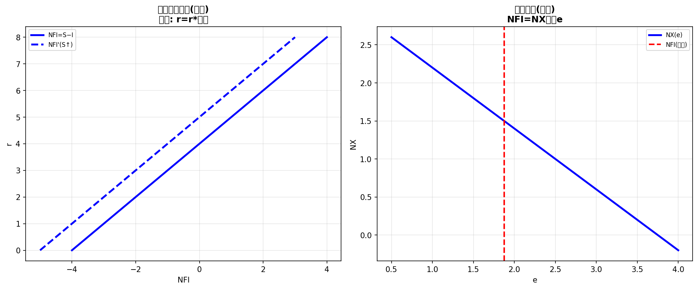
【图解】左(可贷资金): 开放经济中 r=r* 水平线, NFI=S(r*)−I(r*)。S↑→NFI↑。右(外汇市场): NX(e)向下倾斜, NFI垂直线。NFI右移→e↓(贬值),NX不变(由NFI决定)。
【答案核对】
小型(浮动):a.e↓,NX↑,Y不变,C↓ b.e↓,NX不变 c.i↑,e↓,NX↑。大型:a.i↓,e↓,NX↑,Y↓ b.复杂 c.i↑,e↓,NX↑,Y↑

2.5 《管子·侈靡》与宏观经济政策
【题目翻译】阅读《管子·卷第十二·侈靡第三十五》节选。管仲曰:"莫善于侈靡。" 如果你穿越到齐桓公身边担任相位,会提出什么建议来解决齐国"毁敝而养不足"的问题?
【核心概念 Key Concepts】
• 侈靡 (Luxury consumption — 管仲的"消费刺激"思想)
• 毁敝而养不足 (经济凋敝,民生不足 — 需求不足型衰退)
• 乘数效应 (富人消费→穷人就业→收入↑→消费↑)
• 古典中国经济学 (《管子》中蕴含的需求管理思想,比凯恩斯早2600年)
【详细解答】
管仲的核心思想: 奢侈消费("侈靡")可刺激经济。在经济不振("毁敝")时,鼓励富人消费("事末作")能带动穷人的就业和收入("下名而上实")。这与凯恩斯的"挖洞填洞"逻辑如出一辙——经济衰退时应当增加总需求,而非鼓励节俭。
作为齐桓公的国相,我会建议:
① 大兴土木(修建宫殿、道路)→ 雇佣失业农民 → 他们有了收入→消费粮布→刺激农业和纺织→乘数效应带动全齐复苏。
② 减税 + 政府购买 → 减税增可支配收入,政府购粮储仓 → 相当于古典式财政扩张。
③ 货币宽松 → 齐刀币(齐国铜币)多铸→相当于M↑→降低利率→鼓励投资。但金本位(铜本位)下空间有限。
④ 动员富人消费 → 管仲的"侈靡"就是让富人开宴会、穿丝绸、建豪宅——这在今天叫"刺激高端消费→带动就业"。
核心逻辑: 经济凋敝=总需求不足(AS充足但AD疲软)。通过政府支出+富人消费来拉动AD,让闲置资源重新运转。这是2600多年前的需求管理思想。
注: 本题为T同学出题,无标准答案。以上结合凯恩斯交叉+乘数效应+IS-LM逻辑作答。
【答案核对】
T同学出的期末考试题。无标准答案。

附录：标准答案汇总
2.1: a.MPN↑ b.MPH↓ c.1/3,1/3,2/3 d.ratio=1+N/H e.更平等
2.2: a.企业右移,住宅不变 b.S不变,D右移,r↑ c.总投资不变,企业↑,住宅↓
2.3: 通缩→黄金实际价格↑→开采利润↑→勘探增加
2.4: 小型(浮):a.e↓,NX↑,Y/C↓ b.e↓,Y/NX不变 c.i↑,e↓,NX↑。大型见标准答案。
2.5: T同学出题,无标准答案。

